DIA 18 DE JUNHO DE 2020 - 9º ANO - TURMA B

TODO MUNDO PODE PRATICAR
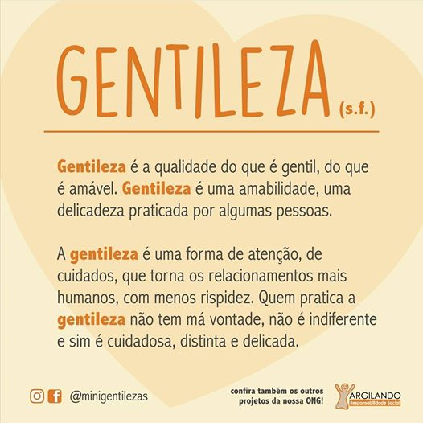

Aproveite as aulas de hoje.
Elas foram preparadas para você com muito carinho.

►1ª AULA: 13h -13:55’ - GRAMÁTICA – PROFESSORA TATYELLEN PAIVA
DESC. A GRAMÁTICA - CAPÍTULO 2 – RADICAL

Etapa 1 - Resolva os exercícios. - Desc. A Gram - p. 35 a 38 (questões 1 a 8)
Envie foto da atividade realizada para COORDENAÇÃO Manu. Escreva a matéria, seu nome e seu número em cada página.

Etapa 2 - Acesse o link disponibilizado no grupo para a explicação do conteúdo na plataforma Google Meet.

Atente-se à correção da atividade. - Livro SAS 02 - 55 e 56 (questões 4 e 5 - SAS); p.35 a 38 (questões 1 a 8)
Caso não consiga acessar, comunique-se com a Coordenação. Acesse o gabarito que a professora vai enviar para o grupo de whatsapp e confira suas respostas. Anote suas dúvidas e esclareça-as com a professora na próxima aula.

►2ª AULA: 13:55’-14:50’ - FÍSICA – PROFESSOR DENILSON SOUSA
CAPÍTULO 7- MOVIMENTO UNIFORME
1° passo: Organize-se com seu material, livro de física, caderno, caneta, lápis e borracha.
2° passo: Leia as páginas 28 a 30
3° passo: Acesse o link disponibilizado no grupo da sala no WhatsApp para a aula na plataforma Google Meet. O professor Denilson vai trabalhar com gráficos e resolução de questões.
Caso não consiga acessar, comunique-se com a Coordenação, realize as seguintes ações. DEPOIS realize 4º passo.

1-Abra o arquivo que o professor Denilson colocou no grupo da sala e faça o estudo minucioso das resoluções contidas nele.
2-Anote as suas dúvidas sobre as questões. Quando a videoconferência terminar, o professor Denilson vai atender você por meio do WhatsApp.
3-O professor Denilson vai disponibilizar, no grupo da sala, um link com a gravação da videoconferência; assim que possível, baixe essa gravação para esclarecer ainda mais a solução das questões.
4° passo: Baseado em seus conhecimentos, resolva a questão: Página 31 Q 1 (agora é com você!)
Envie foto da atividade realizada para COORDENAÇÃO Manu. Escreva a matéria, seu nome e seu número em cada página.

►3ª AULA: 14:50’-15:45’ – REDAÇÃO – PROFESSORA TATYELLEN PAIVA
CAPÍTULO 7- MICRONARRATIVA

Etapa 1 - Acesse o link disponibilizado no grupo para a aula na plataforma Google Meet.

Etapa 2 - Inicie a produção de um texto com o gênero micronarrativa, seguindo as orientações que serão dadas na aula. (Livro de Produção Textual - Rascunho)
Caso não consiga entrar na aula online, produza seu texto seguindo as orientações da página 69 do livro SAS.

*Envie foto das atividades realizadas para a professora. Escreva a matéria, seu nome e seu número em cada página.
Se você não estiver na aula online, envie TAMBÉM para COORDENAÇÃO Manu, para ela registrar sua presença.

Tarefa de Casa: Conclua seu texto (Livro de Produção Textual – A limpo)
ENTREGA: Na próxima aula de redação.

►INTERVALO: 15:45’-16:10’

►4ª AULA: 16:10’-17:05’ - MATEMÁTICA – PROFESSOR DENILSON SOUSA
CAPÍTULO 07 – EQUAÇÃO DO 2° GRAU
1° passo: organize-se com seu material, livro de Matemática, caderno, caneta, lápis e borracha.
2° passo: leia a páginas 23 e 24
3° passo: Acesse o link disponibilizado no grupo da sala no WhatsApp para a aula na plataforma Google Meet. O professor Denilson vai trabalhar com resolução de equações completas do 2° grau.
Caso não consiga acessar, comunique-se com a Coordenação, realize as seguintes ações. DEPOIS realize 4º passo.
1-Abra o arquivo que o professor Denilson colocou no grupo da sala e faça o estudo minucioso das resoluções contidas nele.
2-Anote as suas dúvidas sobre as questões. Quando a videoconferência terminar, o professor Denilson vai atender você por meio do WhatsApp.

3-O professor Denilson vai disponibilizar, no grupo da sala, um link com a gravação da videoconferência; assim que possível, baixe essa gravação para esclarecer ainda mais a solução das questões.
4° passo: Baseado em seus conhecimentos, resolva as questões:
Página 25 Q 1(B) e Q 2(A)
Durante a resolução dessas questões o professor Denilson vai tirar dúvidas no grupo de WhatsApp da sala.

Aulas concluídas. Parabéns por seu empenho.

